**분석 목적:**

일반적으로 평가점수를 낮게 주는 고객들이 습관적으로 낮게 점수를 주는 것인지..아니면 실제 업체가 수준이 낮아서 점수를 낮게 주는 것인지를 분석함

**분석 과정:**

-Restaurant biz만을 대상으로 조사

- bad_reviewer(평가점수를 낮게 주는 고객): 평균 평가 점수(average_rate)가 2보다 같거나 낮은 고객

-- Total number of user who gave rate on Restaurant:908921

select count(distinct a.user_id) from review a

where a.business_id in (select business_id from restaurants_bae);

-- Total number of user(average rate <=2) who gave rate on Restaurant: 78839

select count(distinct a.user_id) from bad_reviewers a

where a.business_id in (select business_id from restaurants_bae);

Restaurant를 평가한 고객 중 bad_reviewer가 얼만큼 평가를 했었는지:

-- 78839 * 100 / 908921 =  8.7%

**분석 결과:**

가정:

1. 실제 고객들이 각각의 Restaurant에 어떤 점수를 줬는지는 확인하지 않았으며, 그 고객의 average rate을 줬다고 가정
2. 각 고객의 average_rate은 실제 Restaurant들에 준 rate만을 갖고 평균을 구한 것은 아니 였음

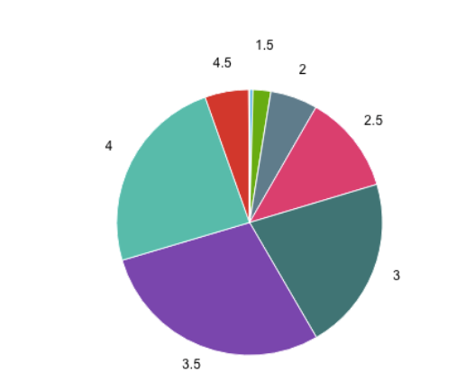

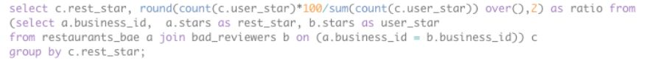

일반적으로 평가를 낮게 주는 사용자들이 리뷰한 Restaurant 들은 75% 이상이 실제 rate이 3~5 였음. Restaurant rate이 1~2인 Restaurant 은 25% 미만 임. 따라서 일반적으로 평가점수를 낮게 주는 고객들은 일반적으로 Restaurant의 실제 rate과 관계없이 rate을 낮게 주는 경향이 있다고 봄.